МИНИСТЕРСТВО НАУКИ, ВЫСШЕГО ОБРАЗОВАНИЯ И ИННОВАЦИЙ КЫРГЫЗСКОЙ РЕСПУБЛИКИ

Кыргызский Государственный Технический Университет им. И. Раззакова

Институт информационных технологий

Кафедра «ОБИС»

Отчет
По лабораторной работе №1.2.2
На тему: Обзор Linux (Linux Review)

Выполнила: Турдубекова Айсулуу
Группа: БИС-1-23
Проверил: Аскарова А.Д.

Бишкек 2026

1. Цель работы
Повторить базовые навыки работы в Linux: навигацию по файловой системе, управление файлами и правами доступа, перенаправление вывода, работу в редакторе vi, поиск по регулярным выражениям с помощью grep, а также основные задачи системного администрирования – управление выключением, проверку сети, просмотр процессов, управление пакетами и паролями.

2. Оборудование и программное обеспечение
- ПК с операционной системой Windows;
- Oracle VirtualBox;
- виртуальная машина DEVASC VM (Ubuntu 20.04 «focal»);
- эмулятор терминала, текстовый редактор vi;
- доступ в Интернет (для apt-get, ping и speedtest-cli).

3. Подготовка окружения
Работа выполнялась в виртуальной машине DEVASC VM, установленной в VirtualBox в предыдущей лабораторной работе. После запуска VM был открыт терминал; все команды выполнялись от пользователя devasc в его домашнем каталоге /home/devasc.

4. Ход работы

4.1. Навигация и синтаксис команд
Команда ls выводит содержимое текущего каталога, ls labs – содержимое каталога labs. Опция -l включает подробный формат (права, владелец, группа, размер, дата), -r – обратный порядок сортировки; опции можно объединять (-lr). Полная справка по команде открывается через man ls, краткая – через ls --help.
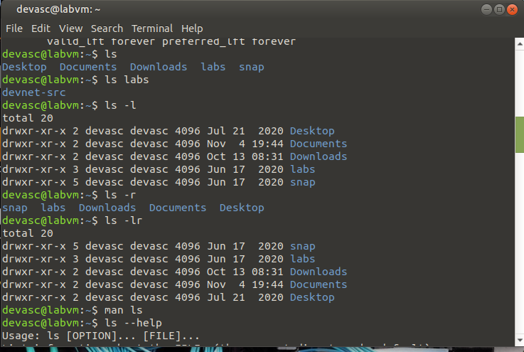
Рис. 1 – Просмотр содержимого каталогов командой ls с опциями -l, -r, -lr и вызов справки
Команда pwd показывает текущий каталог, cd выполняет переход: cd Documents – во вложенный каталог, cd / – в корень, cd .. – на уровень выше. Команда sudo apt-get update выполнена с правами суперпользователя и обновила список доступных пакетов из репозиториев Ubuntu.
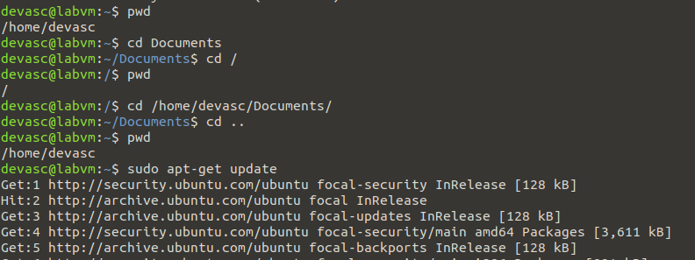
Рис. 2 – Перемещение по каталогам (pwd, cd) и обновление списка пакетов через sudo

4.2. Права доступа к файлам
Команда ls Desktop -l выводит файлы рабочего стола в подробном формате. Строка вида -rwxr-xr-x описывает тип объекта и права владельца, группы и остальных пользователей; далее указаны владелец (devasc) и группа (devasc). Разбор полей приведён в разделе 5.
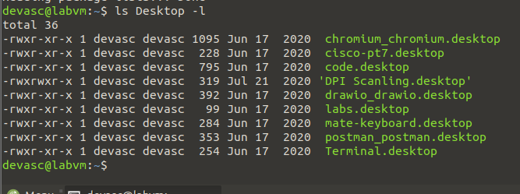
Рис. 3 – Подробный список файлов каталога Desktop с правами доступа
С помощью echo и перенаправления > создан скрипт myfile.sh, содержащий команду ls ../Desktop. Первая попытка запуска завершилась ошибкой Permission denied, так как у файла были права -rw-rw-r-- (нет права на выполнение). После chmod +x скрипт успешно выполнился и вывел содержимое Desktop. Командой sudo chown root владелец файла был изменён на root – это видно в выводе ls -l.
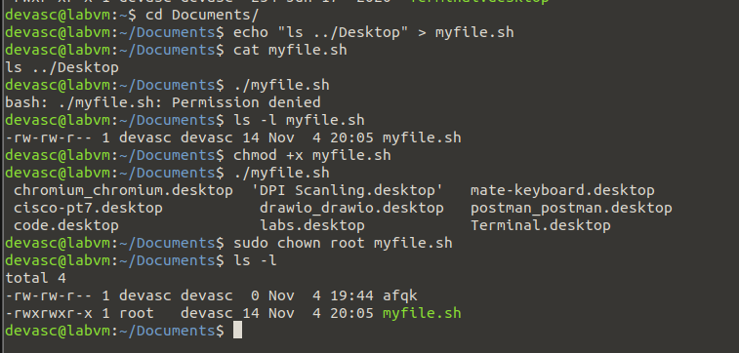
Рис. 4 – Создание скрипта, установка права на выполнение (chmod +x) и смена владельца (chown)

4.3. Перемещение, копирование и удаление файлов
Командой mv файл myfile.sh перенесён на рабочий стол, затем возвращён обратно в Documents и переименован в myfile_renamed.sh – mv используется как для перемещения, так и для переименования.
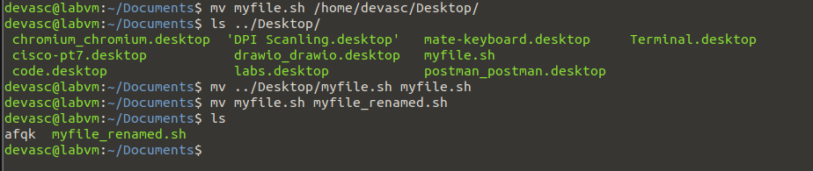
Рис. 5 – Перемещение и переименование файла командой mv
Командой cp создана копия файла myfile_renamed_and_copied.sh, затем она удалена командой rm.
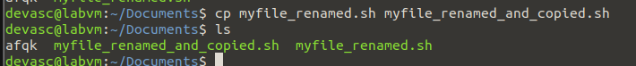
Рис. 6 – Копирование файла командой cp
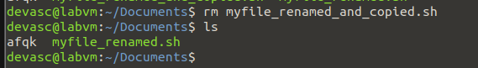
Рис. 7 – Удаление копии файла командой rm

4.4. Перенаправление стандартного вывода
Оператор > записывает вывод команды в файл, перезаписывая его содержимое, а >> дописывает в конец файла. Сначала в linux.txt записана строка «Linux is AWESOME!», затем содержимое скопировано в linux2.txt через cat и >, к linux2.txt добавлена строка «I LOVE Linux!» (>>). Повторная запись в linux.txt через > заменила старый текст на «Linux is POWERFUL!».
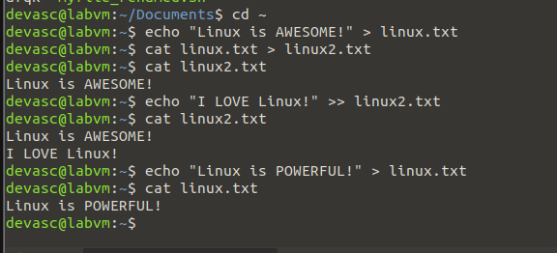
Рис. 8 – Использование операторов перенаправления > и >>

4.5. Текстовый редактор vi
Файл linux2.txt открыт в vi. Клавиша i переводит редактор в режим вставки, Esc – обратно в командный режим. Текст изменён на «Linux is Linux! / I am AWESOME!» и сохранён в новый файл командой :w linux3.txt, после чего выполнен выход из редактора без сохранения изменений в исходном файле.
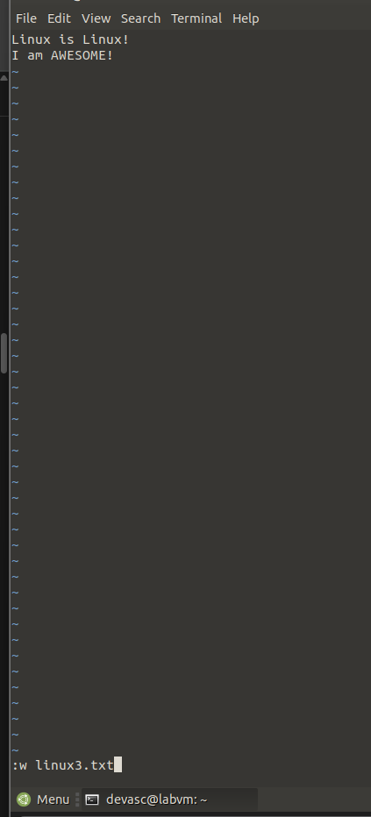
Рис. 9 – Редактирование текста в vi и сохранение в новый файл командой :w linux3.txt
Командой cat linux3.txt проверено, что новый файл содержит отредактированный текст.
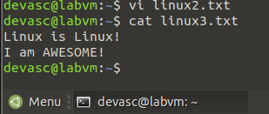
Рис. 10 – Проверка содержимого файла linux3.txt

4.6. Регулярные выражения (grep)
Команда grep выводит строки файла, подходящие под шаблон; в работе поиск выполнялся по файлу /etc/passwd, где хранится список пользователей системы. Использованные шаблоны и их значение приведены в таблице 1.
Таблица 1 – Шаблоны grep
Команда | Что ищет
grep devasc /etc/passwd | строки, содержащие «devasc» (с учётом регистра)
grep root /etc/passwd | все вхождения «root»
grep '^root' /etc/passwd | «root» только в начале строки (якорь ^)
grep 'false$' /etc/passwd | строки, заканчивающиеся на «false» (якорь $)
grep 'd..m' /etc/passwd | «d», любые два символа, «m» (точка – любой символ)
grep '[8-9]' /etc/passwd | строки, содержащие цифру 8 или 9
grep '[,]' /etc/passwd | строки, содержащие запятую
grep 'new*' /etc/passwd | «ne», за которым следует ноль или более «w»

4.7. Дата и выключение системы
Команда date показывает текущие дату и время системы. Команда shutdown +1 "Come back soon!" запланировала выключение через одну минуту с выводом сообщения; командой shutdown -c выключение было отменено.
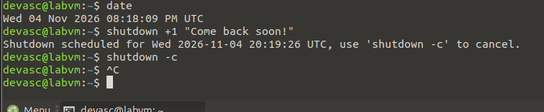
Рис. 11 – Просмотр даты, планирование и отмена выключения

4.8. Сетевая конфигурация
Команда ip address выводит сетевые интерфейсы: lo – петлевой интерфейс (127.0.0.1), enp0s3 – основной интерфейс VM (10.0.2.15/24, получен по DHCP), dummy0 – виртуальный интерфейс с пятью адресами 192.0.2.1–192.0.2.5. Команда ip route показала маршрут по умолчанию через шлюз 10.0.2.2.
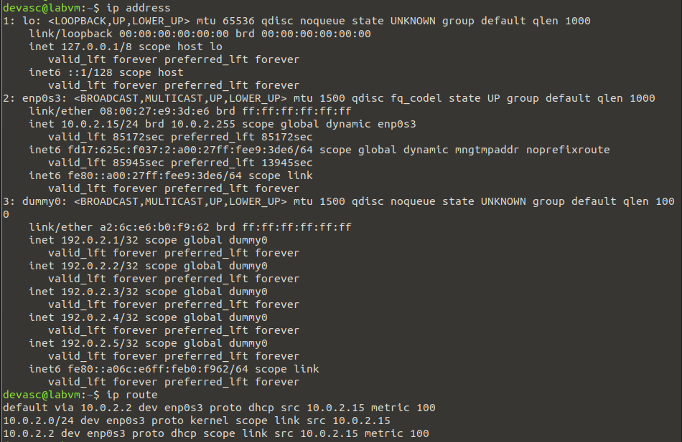
Рис. 12 – Сетевые интерфейсы (ip address) и таблица маршрутизации (ip route)
Командой ping -c 4 проверена доступность шлюза 10.0.2.2 – получено 4 ответа из 4, потерь нет. Затем выполнен ping по имени www.cisco.com: имя через DNS было преобразовано в IP-адрес 23.197.160.120 (узел Akamai), все 4 пакета получены.
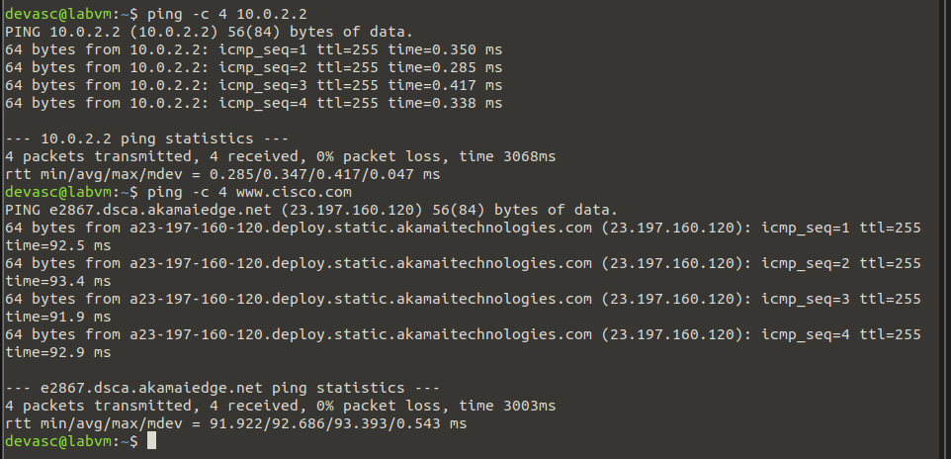
Рис. 13 – Проверка связи со шлюзом и с www.cisco.com командой ping

4.9. Просмотр процессов
Команда ps выводит процессы текущего терминала: оболочку bash и сам процесс ps с их идентификаторами (PID). Для просмотра всех процессов системы используются ps -e и ps -ef (подробный вывод с UID и PPID).
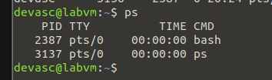
Рис. 14 – Процессы текущего терминала (ps)

4.10. Управление пакетами
Командой sudo apt-get update обновлён список пакетов, командой apt-cache search speed test выполнен поиск пакетов по ключевым словам.
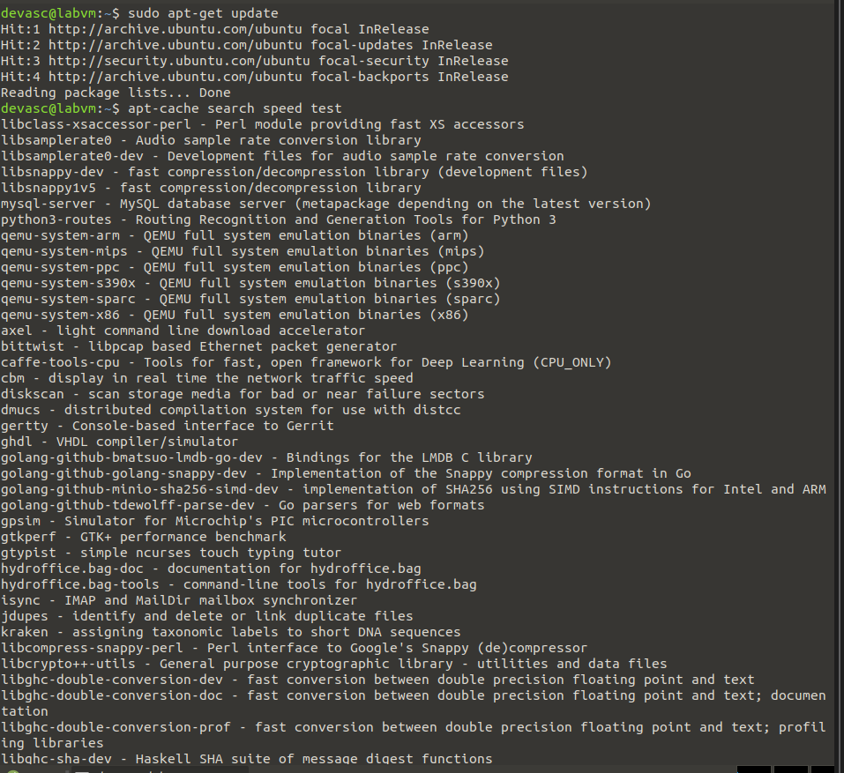
Рис. 15 – Обновление списка пакетов и поиск пакета командой apt-cache search
Пакет speedtest-cli установлен командой sudo apt-get install speedtest-cli, после чего выполнено измерение скорости Интернет-соединения: скорость загрузки 4,46 Мбит/с, отдачи 8,06 Мбит/с (сервер в Тегеране, задержка ≈238 мс). Невысокая скорость объясняется работой через NAT VirtualBox и удалённым тестовым сервером.
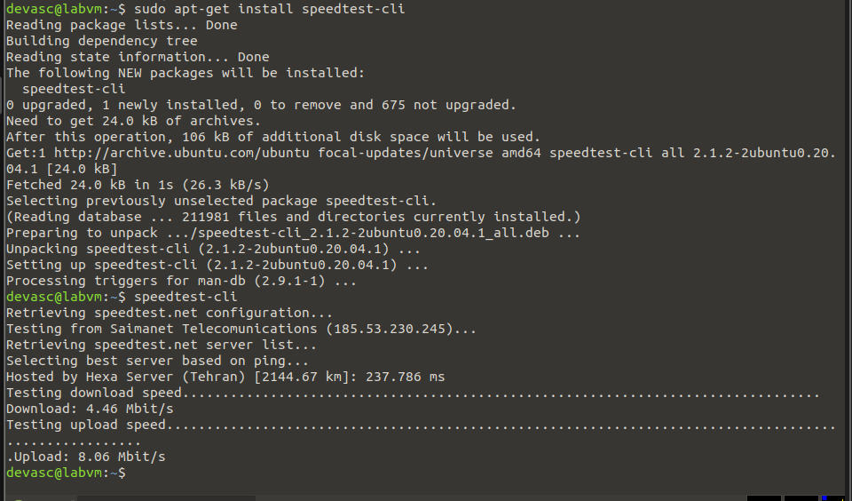
Рис. 16 – Установка пакета speedtest-cli и измерение скорости соединения

4.11. Управление паролем
Команда passwd позволяет сменить пароль. Новые варианты пароля были отклонены проверкой сложности («new password is too simple»), поэтому пароль остался прежним. Команда passwd -S вывела статус пароля: devasc P 06/17/2020 0 99999 7 -1.
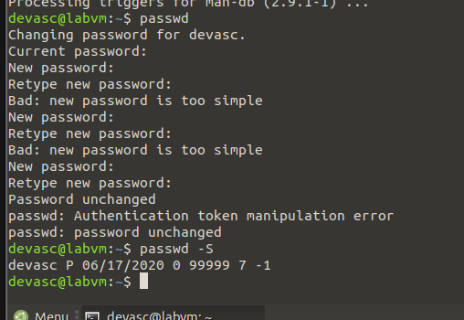
Рис. 17 – Попытка смены пароля и просмотр его статуса командой passwd -S

5. Ответы на вопросы
Права доступа (по выводу ls Desktop -l, например -rwxr-xr-x 1 devasc devasc):
Таблица 2 – Разбор строки прав доступа
Вопрос | Ответ
Что означает первый символ «-»? | Тип объекта: обычный файл
Что стоит на его месте у каталога? | Буква d (directory)
Следующие три символа (rwx) | Права владельца файла
Средние три символа (r-x) | Права группы
Последние три символа (r-x) | Права остальных пользователей
Первое «devasc» | Владелец файла (пользователь)
Второе «devasc» | Группа-владелец файла
r | Чтение: просмотр содержимого файла (для каталога – список файлов)
w | Запись: изменение файла (для каталога – создание и удаление файлов в нём)
x | Выполнение: запуск файла как программы (для каталога – вход в него)

Статус пароля (по выводу passwd -S: devasc P 06/17/2020 0 99999 7 -1):
Таблица 3 – Статус пароля
Вопрос | Ответ
Текущий статус пароля | P – пароль установлен и действует (usable password)
Минимальное число дней до смены пароля | 0 – пароль можно менять в любой момент
Число дней активности аккаунта после истечения пароля | -1 – ограничение отключено, аккаунт не блокируется

6. Выводы
1. Повторены команды навигации ls, pwd, cd и способы получения справки (man, --help); опции команд можно комбинировать.
2. Изучена система прав доступа Linux: право на выполнение выдаётся командой chmod +x, владелец меняется командой chown с правами sudo; без права x скрипт не запускается (Permission denied).
3. Закреплена работа с файлами (mv, cp, rm) и перенаправлением вывода: > перезаписывает файл, >> дописывает в конец.
4. Освоены базовые приёмы редактора vi: режимы вставки и командный, сохранение в новый файл (:w) и выход (:q!).
5. Рассмотрены регулярные выражения grep: якоря ^ и $, любой символ «.», диапазоны [ ] и повторение *.
6. Выполнены задачи администрирования: планирование и отмена выключения, проверка сети (ip address, ip route, ping), просмотр процессов, установка пакета через apt-get и анализ статуса пароля через passwd -S.

